ЧАСТО ЗАДАВАЕМЫЕ ВОПРОСЫ
- Как зарегистрироваться в ГИС ГМП?
  - Для регистрации в ГИС ГМП необходимо направить заявку в адрес Комитета цифрового развития Ленинградской области (далее – КЦР ЛО). Заявка подписывается главным бухгалтером и директором организации, ставится печать. Форма заявки прилагается.
- Как мы зарегистрированы?
  - Если Вы уже зарегистрированы в ГИС ГМП, то в качестве администратора начислений (далее – АН) под главным администратором начислений (далее - ГАН) на основании ПП ЛО от 7 сентября 2018 года N 325 «Об организации информационного взаимодействия с Государственной информационной системой о государственных и муниципальных платежах». Такое взаимодействие с ГИС ГМП называется «косвенным».
- Какой у нас ID?
  - Это открытая информация, ID участников косвенного взаимодействия (при регистрации в ГИС ГМП организации присваивается уникальный регистрационный номер – УРН) с ролью АН под ГАН выложены на сайте Комитета цифрового развития Ленинградской области: http://ksi.lenobl.ru/ru/activities/gisgmp/. Перечень периодически актуализируется.
- Кто является ГАН?
  - В Ленинградской области ГАНом является Комитет цифрового развития Ленинградской области (далее – КЦР ЛО).
- Что такое рейтинг ГИС ГМП от Казначейства?
  - Методика расчета рейтинга одобрена на заседании Подкомиссии по использованию информационных технологий при предоставлении государственных и муниципальных услуг Правительственной комиссии по использованию информационных услуг для улучшения качества жизни и условий ведения предпринимательской деятельности (пункт 32 раздела I протокола от 20.12.2017 № 593-пр) и используется для расчета рейтинга в настоящее время.
  - Рейтинг формируется Федеральным Казначейством ежемесячно на основании автоматической выгрузки из базы данных ГИС ГМП. Информация предоставляется нарастающим итогом с начала года по состоянию на первое число месяца.
- Как отредактировать реквизиты?
  - В службе технической поддержки АИС «Межвед ЛО» необходимо запросить для ответственного сотрудника роль «администратор АИС Межвед ЛО» и внести реквизиты юридического лица в личном кабинете.
- Почему не открывается форма начисления?
  - Вероятнее всего, используется неподдерживаемый браузер, либо используются специфические средства сетевой фильтрации, не позволяющие отрабатывать скриптам ПО. Обращаем внимание, что Microsoft Explorer не подходит для работы в АИС «Межвед ЛО». Для работы рекомендуется использовать: Google Chrome, Mozilla Firefox, Microsoft Edge, Safari, Opera.
- Где находится раздел по ГИС ГМП, раньше у нас были запросы в исходящих?
  - С 01.07.2019 работа с ГИС ГМП в предыдущей версии портала АИС «Межвед ЛО» прекращена. Раздел по ГИС ГМП находится в актуальной версии АИС Межвед ЛО по адресу: http://192.168.15.57:8090/ во вкладке «Ещё» - «Начисления и платежи». Если раздел отсутствует, вероятнее всего, Вы зашли на старую версию портала.
Актуальная версия портала выглядит следующим образом:
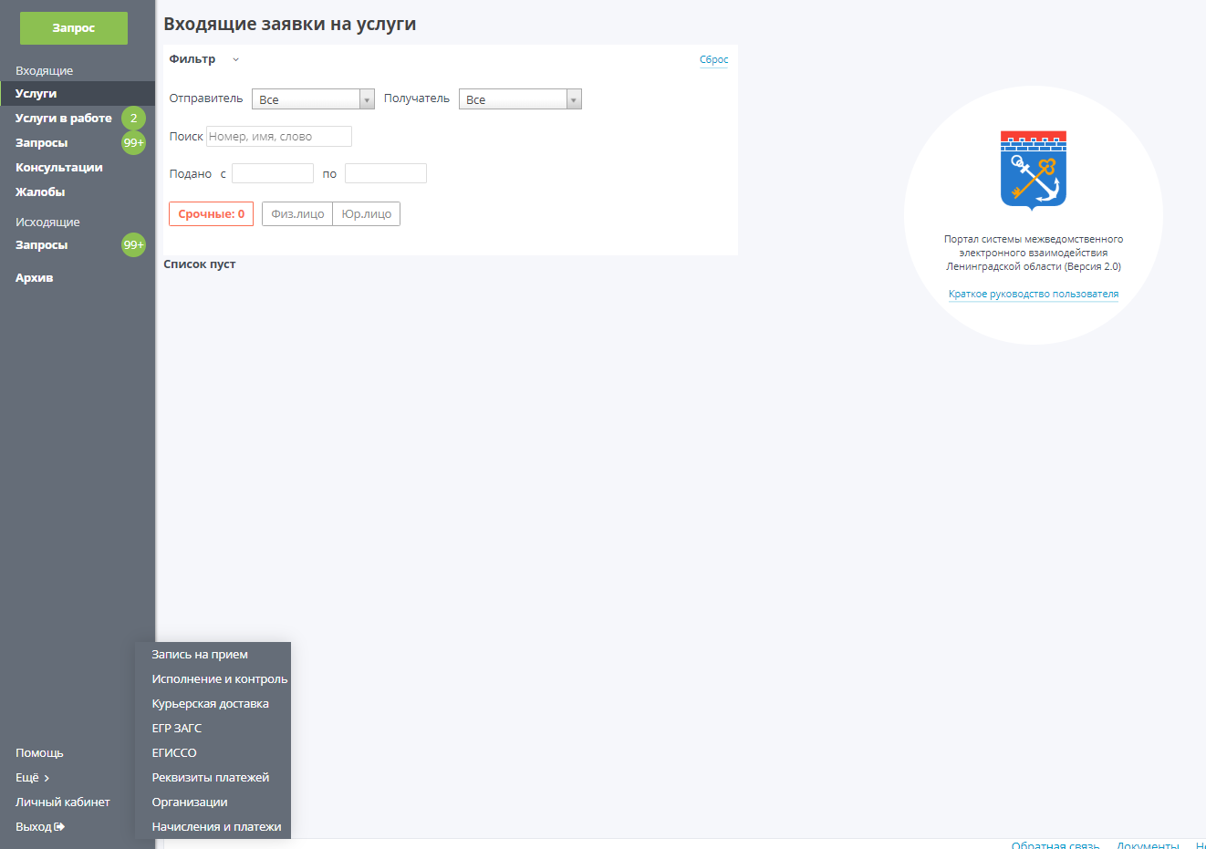
Рисунок 1 – Актуальная версия портала АИС «Межвед ЛО»
- Почему не выбрать счёт при заполнении начисления?
  - Не заполнены реквизиты счетов организации. Они заполняются пользователем, имеющим роль «Администратор АИС Межвед ЛО» в разделе «Еще» - «Реквизиты платежей».
- Почему мы не можем выставить начисление за другое юр. лицо?
  - Каждый участник взаимодействия имеет идентификатор (ID), который включается в «тело» запроса. На федеральном уровне ГИС ГМП установлена автоматическая проверка соответствия данных участника взаимодействия, указанных в направляемом запросе, и ID. В случае несоответствия запрос не принимается ГИС ГМП, по начислению ранее возвращалась ошибка 302, теперь присваивается статус «Не валидно» с расшифровкой проблемы.
- Кто формирует УИН?
  - УИН – это уникальный идентификатор начислений, он автоматически формируется на уровне АИС «Межвед ЛО» при создании начисления. При корректной обработке начисления УИН регистрируется в базе данных ГИС ГМП (на федеральном уровне). После успешной регистрации и обработки запроса в базе данных ГИС ГМП, начисление в АИС Межвед ЛО получает статус «не сквитировано» - это значит, что начисление «дошло» в ГИС ГМП.
- Кто формирует УИП?
  - УИП – это уникальный идентификатор платежа, он формируется при создании извещения о платеже на уровне кредитной организации.
- Почему начисление долго находится в статусе «Ожидает ответа от ГИС ГМП»?
  - Взаимодействие в рамках актуального формата ГИС ГМП версии 2.1 осуществляется на федеральном уровне в асинхронном режиме. Это значит, что направленные со стороны региона запросы получают ответ не моментально, а обрабатываются в течение какого-то времени. Таким образом, при корректном формировании запроса на стороне АИС «Межвед ЛО», время ожидания ответа от ГИС ГМП не зависит от АИС «Межвед ЛО». Срок «жизни» пакета отправленных данных – 2 недели. Нами неоднократно фиксировались нарушения работы ГИС ГМП. По всем созданным инцидентам поступали ответы о задержках в обработке данных на федеральном уровне и рекомендации «отправить запрос повторно» в качестве единственного метода решения проблемы, так как срок действия пакета данных истёк.
- Почему начисление вернулось в статус «Создано»?
  - По отправленному начислению выявлена ошибка – не пройден контроль по формату сервиса, необходимо исправить заполнение данных и заново отправить в ГИС ГМП.
- Как сквитировать начисление, выставленное до 01.07.2019 на старом Межведе?
  - Необходимо провести выгрузку начисления, выставленного до 01.07.2019 года. Для этого используется функционал «Импорт из ГИС ГМП» в актуальной версии АИС «Межвед ЛО». При указании УИН выгружаются данные как о начислении, выставленном посредством старой АИС «Межвед ЛО», так и о начислении, данные о котором по факту есть в ГИС ГМП с данным УИН.
- Можно ли удалить шаблоны?
  - В настоящий момент нельзя. Функционал включён на доработку на следующий этап по развитию АИС «Межвед ЛО».
- Почему я не могу выставить начисление будущим числом?
  - Максимальный срок выставления предварительного начисления – 1 календарный день.
- Где мне взять УИП?
  - УИП формируется кредитной организацией при осуществлении платежа и его выгрузке в базу данных ГИС ГМП. Данные сведения должны указываться банком в квитанции и быть в распоряжении плательщика. Также информация доступна в УФК по ЛО при прямом запросе от участника взаимодействия, но только по лицевым счетам, открытым в УФК ЛО (как правило, бюджетные организации).
- Почему во вкладке «платежи» не выгружаются платежи?
  - Некорректная обработка платежей на стороне кредитных организаций (обезличенные платжи или содержащие неполные/некорректные сведения о плательщике; отсутствие выгрузки данных о платеже в БД ГИС ГМП, отсутствие УИП в квитанциях об оплате) не позволяет осуществить автоматическое квитирование, а также затрудняет проведение квитирования из-за некорректных данных.
- Почему не происходит автоматическое квитирование?
  - Автоматическое квитирование предусмотрено форматом ГИС ГМП, происходит в случае, если в платеже кредитной организацией указан УИН начисления и корректные данные плательщика по формату 2.1 ГИС ГМП.
- На сегодня при запросе о платежах плательщика из ГИС ГМП импортируются все платежи, которые выполнил плательщик. Хотелось бы видеть только платежи, которые плательщик делал на счет только нашей организации. Это возможно?
  - Да, в случае, если запрашивается информация о платеже по УИП или иным признакам. К сожалению, гарантированная выгрузка в связи с особенностями работы ГИС ГМП и формирования ответов осуществляется только по УИП.
- При выборе начисления и переходе в квитирование необходимо сделать сортировку выбранных платежей по дате платежа. Так мы, например, отобрали платеж по сумме. У административной комиссии все суммы по 500 или 1000 руб. Таких платежей порядка 300. Как найти нужный платеж – ФИО не отображается?
  - В АИС «Межвед ЛО» уже реализован фильтр, позволяющий фильтровать платежи по указанному признаку.
- При выгрузке начислений по договорам аренды и продажи муниципального имущества и земельных участков вручную и из программы 1С Предприятие 8.3. в АИС «Межвед ЛО», начислениям присваивается статус «Создано» и выдается ошибка «Некорректное значение реквизитов», почему?
  - Это значит, что выгрузка была осуществлена с ошибкой: значение в одной или нескольких графах не соответствует формату экспорта.
- Необходима подробная инструкция, она будет?
  - Подробная инструкция по работе с ГИС ГМП выложена на портале для всех пользователей в разделе «Документы», как и материалы по формату пакетной загрузки данных.

